Lunes
17
de enero

Primero de Secundaria
Matemáticas

Números naturales y racionales

Aprendizaje esperado: resuelve problemas de suma y resta con números naturales, fracciones y decimales positivos.

Énfasis: ordenar y operar aditivamente con números naturales y racionales.

¿Qué vamos a aprender?

En esta sesión trabajarás con algunas actividades que te ayudarán a ordenar y operar aditivamente con números naturales y racionales.

¿Qué hacemos?

Parte de las funciones de un contador es analizar el estado de la situación financiera de la empresa. Ésta se calcula sumando el pasivo, que se refiere a las obligaciones pendientes de pago con las que cuenta una empresa, más el capital, que son los recursos con los que cuenta una empresa, a partir de la aportación en dinero o en especie que realizan los socios de la empresa-, y de esta manera se obtiene el activo, que se refiere a los recursos con los que cuenta la empresa para el desarrollo de sus actividades. Las cantidades que se utilizan, muchas veces, son de números decimales muy grandes.

Este es un ejemplo claro del uso de estos números, y es sólo una de las tantas aplicaciones de los números decimales y de las operaciones que realizamos con ellos.

Para los contadores es de suma importancia realizar los cálculos correctos, ya que de eso depende la interpretación de la capacidad financiera de la empresa.

Por otro lado, los contadores en algunas empresas también analizan el salario mensual de algunos de los empleados, ya que quien logra mejores resultados, adquiere el reconocimiento de empleada o empleado del mes, y con ello pueden adquirir algunos bonos monetarios de productividad, los cuales varían, ya que se obtienen con base al esfuerzo que cada quien realiza. Dichos bonos se otorgan de forma quincenal.

Si esa información se organiza en una tabla se puede visualizar mejor, y así descubrir la cantidad que recibe cada empleado durante un mes por conceptos de bonos ganados, para aplicar el tema a estudiar en la lección.

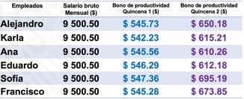

La primera columna muestra el nombre de los empleados que ganaron el bono, la segunda el salario bruto de cada uno, que es de 9 500.50 pesos; en la tercera columna aparece el primer bono de productividad, y en la cuarta el segundo bono.

Analiza la información de la tabla: ¿Quién obtuvo el mejor bono en la primera quincena? ¿Quién obtuvo el mejor bono en la segunda quincena?

Ahora que ya tenemos y analizamos la información en una tabla, les, ¿qué debemos hacer para calcular el salario total, o neto, de cada una de las personas que aparecen en la tabla?

Tenemos que sumar el salario inicial con los bonos de cada quien, para obtener su salario neto, por lo que agregamos una columna a la derecha de la tabla.

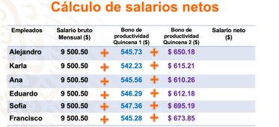

Para sumar estos números decimales debemos realizar lo siguiente:

El dinero que obtuvo Alejandro con sus bonos fue de 545.73 y 650.18 pesos. Colocamos un número debajo del otro, de manera que el punto decimal quede alineado; una vez teniendo esto ya podemos sumar los números, empezando de derecha a izquierda.

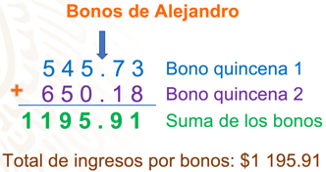

El resultado es 1195.91 centésimos, este número corresponde al dinero que obtiene Alejandro por sus dos bonos, es decir, $ 1,195.91 pesos. Ahora falta sumar el salario bruto. Para lo cual seguimos el mismo procedimiento; colocamos una cantidad sobre la otra, alineadas con el punto decimal, y sumamos de derecha a izquierda.

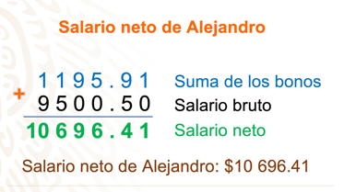

El resultado correcto es 10,696.41, que corresponde al salario neto de Alejandro. Ahora podemos colocar el salario neto de Alejandro en la tabla. Y queda de la siguiente manera:

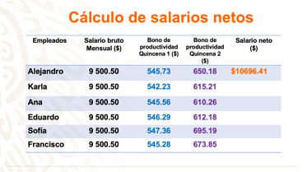

Karla obtuvo, con sus bonos 542.23 y 615.21 pesos, respectivamente. Así que, acomodamos los números de manera que el punto decimal quede en la misma línea, luego sumamos de derecha a izquierda, y el resultado de la suma es de 1157.44.

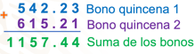

Ahora, este número debemos sumarlo con el salario bruto para obtener el salario neto. Esto significa que el salario neto de Karla fue de $ 10,657.94 pesos.

¿Quién de los dos empleados obtuvo un mayor salario al final del mes? Si analizamos los números, podemos notar que Alejandro obtuvo una mayor cantidad de dinero, ya que 10 696.41 es mayor que 10 657.94.

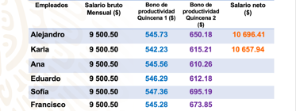

¿Cómo calcularías cuánto dinero más ganó Alejandro? Podríamos sacar la diferencia que existe entre ambos salarios mediante una resta. Y al hacerlo, queda de la siguiente manera:

Colocamos el número 10696.41 menos 10657.94, tomando en cuenta, al igual que en la suma, la alineación del punto.

Comenzamos a restar las cantidades, y así encontramos que Alejandro obtuvo 38.47 pesos más que Karla.

Tomando de detonador el tema de esta sesión, te planteamos la siguiente situación:
Enrique va a realizar un viaje en avión, y en las políticas de reservación está estipulado que se pueden llevar 3 maletas, y el total de kilogramos permitidos es de 25; si sobrepasa esta cantidad debe pagar el costo adicional. Para prever esta situación, ya ha pesado sus maletas pero se encontró con un problema, ya que la báscula que utilizo está configurada de manera que le arrojó los resultados con números racionales, y no comprendió muy bien la información.

Los datos que obtuvo fueron los siguientes: 9 enteros 2/8 kilogramos en la primera maleta, 12 ¼ de kilogramos en la segunda maleta; y la tercera pesa en total 3 4/6 kilogramos. La pregunta es, ¿estará dentro del límite permitido?

Una opción para contestar la pregunta es realizar la suma de las cantidades, y para eso podemos comenzar convirtiendo los números mixtos en fracciones impropias. Comencemos con 9 enteros 2/8.

Debemos multiplicar el denominador por el entero y posteriormente sumarle el numerador, de esta manera tenemos:

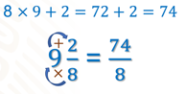

Siguiendo el mismo procedimiento, ahora vamos a convertir a fracción impropia 12 ¼

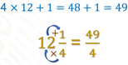

Por último, trabajaremos con la fracción 3 4/6

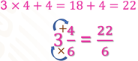

Hemos escrito como fracción los números enteros de cada uno de los números mixtos, ahora debemos sumarlas. Un método que podemos seguir es sumar las dos primeras fracciones.

En este caso nos quedaría de la siguiente manera:

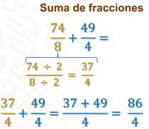

Hasta aquí vamos muy bien. Ahora debemos sumar el total de kilogramos que obtuvimos de las primeras dos maletas, con la tercera. Debemos sumar 86/4 y 22/6

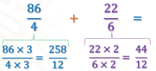

Ya tenemos dos fracciones con el mismo denominador, ahora podemos sumarlas.

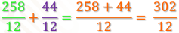

Para poder apreciar mejor la cantidad, convertiremos esta fracción a número decimal, dividiendo el numerador entre el denominador, y de esta manera obtenemos que el total de kilogramos en las maletas es de 25.1.

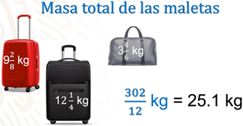

Ahora Enrique sabe que, aunque por muy poco, está excediendo el límite; ya que el peso máximo permitido por la aerolínea es de 25 kilogramos en total. Así que deberá sacar algunas cosas para no pagar el costo adicional.

Analiza la siguiente situación:

En una escuela se realizó una competencia entre los alumnos, en una pista de 400 metros, como la que se muestra en la imagen:

Los alumnos que compitieron se inscribieron de manera voluntaria y eran de distintos grados, cada uno de ellos tuvo 2 meses previos de preparación. El día de la competencia fue muy notorio que algunos se prepararon mejor que otros, ya que, en el primer minuto, la diferencia entre las distancias recorridas ya era muy marcada. A continuación, te presentamos la tabla con el total de la distancia recorrida en un minuto, con respecto al tamaño de la pista.

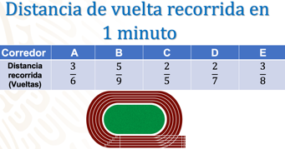

Como puedes observar en la tabla, el alumno A ha recorrido una distancia de 3/6 del total, el alumno B 5/9, el alumno C recorrió un total de 2/5 de la pista, el alumno D, 2/7 del total; y el alumno E recorrió 3/8 del total. ¿Cuál de los 5 alumnos recorrió la mayor distancia en el primer minuto?

Comencemos con los alumnos A y B. Primero debemos multiplicar los denominadores, 6 x 9 = 54, enseguida multiplicamos de manera cruzada 3 x 9 = 27, completamos la fracción, y 5 x 6 = 30. Las fracciones resultantes son 27/54 y 30/54.

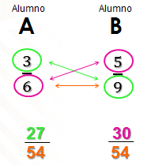

¿Cuál de ellas es mayor?, ¿la que corresponde al alumno A o la que corresponde al alumno B? Es mayor la que corresponde al alumno B.

Ahora comparemos la fracción original que corresponde al alumno B, ya que fue la mayor en la comparación anterior, con la fracción que corresponde al alumno C.

La fracción del alumno B es 5/9 y la fracción del alumno C 2/5, multiplicamos ambos denominadores y resulta 45, lo colocamos en ambas fracciones, ahora multiplicamos 5 x 5 que es 25 y lo colocamos en el numerador de la primera fracción, después 2 x 9 que nos da 18, y lo colocamos en el numerador de la segunda fracción. Así obtenemos las fracciones 25/45 y 18/45. ¿Cuál de ellas es mayor?

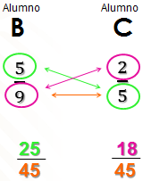

La fracción correspondiente al alumno B es mayor, lo que quiere decir que, hasta el momento, ha sido quien recorrió la mayor distancia durante el primer minuto.

El reto de hoy:

Como primer reto, te proponemos realizar las operaciones necesarias para calcular el total de dinero que obtienen Ana, Eduardo, Sofía y Francisco al final del mes, y completar la tabla. Posteriormente, analiza los resultados para contestar las preguntas: ¿quién es el empleado o empleada del mes? ¿Quién obtuvo un mayor salario?

Ahora, a partir de las dos fracciones impropias que representan el peso de las 2 primeras maletas del problema planteado anteriormente, ¿cuál de ellas es mayor?, ¿qué podrías hacer para compararlas?

Puedes ubicarlas en una recta numérica, como anteriormente lo has trabajado. Otra estrategia que puedes utilizar es la de productos cruzados.

El último reto será realizar los cálculos y comparaciones necesarias para determinar quién de los 5 alumnos recorrió la mayor distancia en el primer minuto de la competencia. Te recomendamos utilizar la estrategia de productos cruzados; o bien, si lo prefieres, trabaja con el apoyo de una recta numérica.

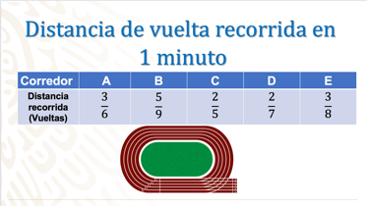

¡Buen trabajo!

Gracias por tu esfuerzo.

Para saber más:
Lecturas

https://www.conaliteg.sep.gob.mx/

